Детские удерживающие устройства
Почему автокресло?

По данным Всемирной организации здравоохранения использование детских удерживающих устройств позволяет снизить смертность в ДТП среди детей на 54%, риск получения травм – на 76%, тяжелых травм – на 92%.
Принципиальная необходимость фиксации ребенка в автомобиле в специальном детском удерживающем устройстве, а не на руках у родителя, обусловлена тем, что при резком торможении (ударе) при скорости 50 км/ч вес пассажира возрастает более чем в 30 раз. Именно поэтому перевозка ребенка на руках считается самой опасной: если вес ребенка 10 кг, то в момент удара он будет весить уже более 300 кг и удержать его, чтобы уберечь от резкого удара о переднее кресло, будет практически невозможно.

Правила перевозки ребенка в автомобиле

Пункт 22.9 Правил дорожного движения Российской Федерации.
«Перевозка детей допускается при условии обеспечения их безопасности с учетом особенностей конструкции транспортного средства. Перевозка детей до 12-летнего возраста в транспортных средствах, оборудованных ремнями безопасности, должна осуществляться с использованием детских удерживающих устройств, соответствующих весу и росту ребенка, или иных средств, позволяющих пристегнуть ребенка с помощью ремней безопасности, предусмотренных конструкцией транспортного средства, а на переднем сиденье легкового автомобиля – только с использованием детских удерживающих устройств».
Согласно части 3 статьи 12.23 КоАП РФ, штраф за нарушение правил перевозки детей составляет 3000 рублей.

Что такое автокресло?

Условия обеспечения безопасности ребенка при перевозке в транспортных средствах изложены в национальном стандарте Российской Федерации ГОСТ Р 41.44, основанном на европейском стандарте безопасности ЕСЕ R 44/04. В соответствии с ним детское удерживающее устройство – это детское автокресло, а под иным средством понимается бустер (дополнительная подушка).
Автокресло предназначено для маленьких пассажиров от рождения до достижения ими роста 150 см (или веса 36 кг).
Главная задача автокресла – обеспечить безопасность ребенка при дорожно–транспортном происшествии, экстренном торможении или резких маневрах.
Некоторые водители, пытаясь сэкономить, используют вместо детских удерживающих устройств адаптеры ремней безопасности («треугольники»). Такая экономия может обернуться трагедией.

ГОСТ не предусматривает использования при перевозке детей адаптеров ремней безопасности.
В декабре 2011 года на 50-й конференции Европейской ассоциации дорожной безопасности изделия типа треугольных спецадаптеров признаны не соответствующими европейскому стандарту безопасности.
Для тех же, кто убежден в бессмысленности покупки детского автомобильного кресла, нужно отметить, что штатные ремни безопасности рассчитаны на взрослого человека. Их использование без дополнительных приспособлений для фиксации детей во время ДТП может привести к перелому позвоночника или удушению ребенка. Дети на штатных сиденьях, пристегнутые обычными трехточечными ремнями безопасности, получают травмы в пять раз чаще, чем дети, сидящие в детских сиденьях, подобранных по их росту и комплекции.

Как выбрать автокресло?

Во всем мире детские автокресла делятся на группы — по весу и возрасту ребенка.
При выборе автокресла в первую очередь учитывайте вес, рост и возраст вашего ребенка. Определите группу автокресла. Существуют устройства, совмещающие в себе функции сразу нескольких групп - например, 0+/1 или 2/3. Универсальные кресла обеспечивают защиту в меньшей степени, чем идеально подобранные по весу, росту и возрасту.
Обратите внимание на результаты краш-тестов. На автокресле обязательно должна быть маркировка соответствия Европейскому стандарту безопасности — ЕСЕ R44/03 или ЕСЕ R44/O4. Кроме того, в России кресла подлежат обязательной сертификации.
Покупайте кресло вместе с ребенком. Пусть он попробует посидеть в нем - прямо в магазине.

Группа кресел | Вес ребенка | Возраст ребенка  (примерно)
0 | 0—10 кг. | 0—1 год
0+ | 0—13 кг. | 0—1,5 лет
1 | 9—18 кг. | 9 мес.—4,5 лет
2 | 15—25 кг. | 3—7 лет
3 | 22—36 кг. | 6—11 лет

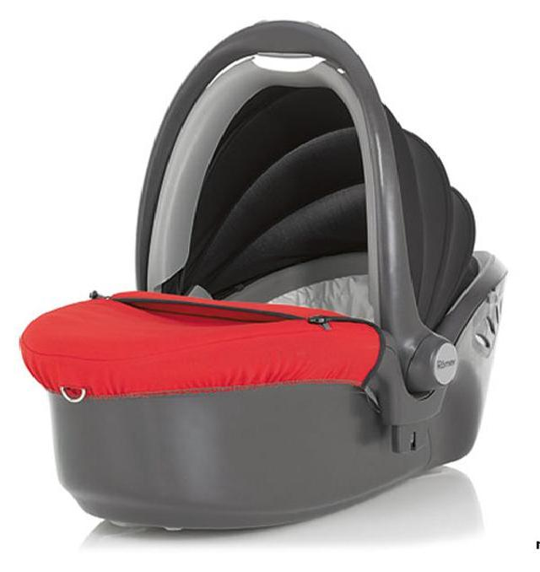

«0» и «0+» с рождения до 1-1,5 года (0-13кг) (так называемые автоколыбели или автолюльки), устанавливаются лицом против хода движения на переднем или заднем сидении - при такой ориентации малыш легче переносит фронтальный удар автомобиля;

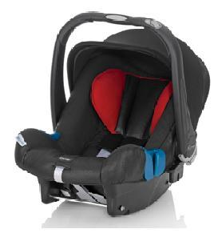

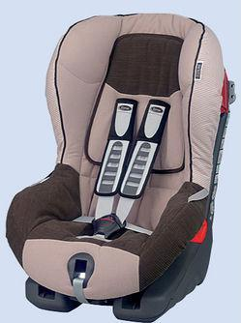«1» - от девяти месяцев до 4-4,5 лет (9-18 кг) (детские автомобильные кресла и детские сиденья);
«1»

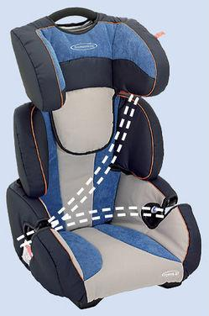
Детские автокресла группы «2» предназначены для детей весом от 3 до 7лет (15 - 25 кг). Эти автокресла не имеют внутренних ремней и используются только в сочетании со штатными автомобильными ремнями безопасности. Ремни (обозначены пунктиром) должны проходить через специальные направляющие.

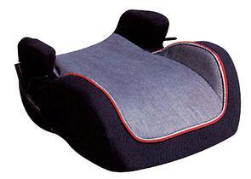
Автомобильные сиденья группы «3» предназначены для детей от 6-12 лет (22 - 36 кг). В качестве устройства безопасности в этой группе используются сиденья-подкладки. Ребенок в этом случае фиксируется штатными автомобильными ремнями.

Куда и как установить автокресло?

Для крепления автокресел всех групп в любых автомобилях используется трехточечный ремень безопасности. При этом кресла групп 0, 0+ и 1 крепятся к сиденью ремнем автомобиля, а дети в них пристегиваются уже при помощи внутренних ремней. Автокресла групп 2 и 3 внутренних ремней не имеют, и дети пристегиваются в них автомобильными ремнями безопасности.
Альтернативный способ установки автокресла ISOFIX представляет собой жесткое крепление кресла к кузову автомобиля, что обеспечивает лучшую защиту ребенка.
Самое безопасное место для установки детского кресла в автомобиле - среднее место на заднем сиденье. Самое небезопасное – переднее пассажирское сиденье. Туда автокресло ставится в крайнем случае, обязательно при отключенной подушке безопасности.

Примечание:
ISOFIX представляет собой жесткое крепление кресла к кузову автомобиля, что обеспечивает лучшую защиту ребенка. Это подтверждают многочисленные независимые краш – тесты. Другой важный момент — система ISOFIXзначительно снижает вероятность неправильной установки детского сиденья.

Как правильно перевозить ребенка в автокресле?

Обратите внимание на инструкцию по установке автокресла в автомобиле. Попросите консультанта показать вам, как закрепить кресло в автомобиле и как правильно пристегнуть ребенка.
Усадив ребенка в автокресло, пристегните его внутренними ремнями или трехточечными ремнями безопасности, в зависимости от группы кресла. Обязательно проверьте натяжение ремней – они не должны провисать.
Для игры во время поездки давайте ребенку только мягкие игрушки. Для младенцев используйте только специальные игрушки для автокресел. Если ваш ребенок смотрит во время поездки мультфильмы – имейте в виду: все жесткие предметы во время поездки должны быть закреплены. Не давайте ему в руки DVD-проигрыватель или книгу.
Соблюдение этих несложных рекомендаций и Правил дорожного движения поможет сохранить жизнь и здоровье Вам и Вашим детям на долгие годы. Счастливого пути!
Детское удерживающее устройство – это кресло!
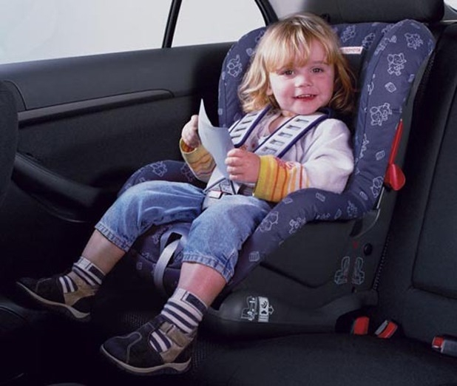
В теории – Правила ЕЭК ООН №44 (ЕСЕ 44) – это Единообразные предписания, касающиеся удерживающих устройств для детей, находящихся в механических транспортных средствах.
В общепринятой сегодня мировой практике Правила ЕЭК ООН №44 – это нормативные условия для производства детских автомобильных кресел, которые периодически ужесточаются по результатам анализа краш-тестов, проводимых в новых более жестких условиях, чем это предусмотрено Правилами ЕЭК ООН №44.
По аналогии с Правилами ЕЭК ООН №44 в США единообразные предписания и нормативные условия к производству детских удерживающих систем определены федеральным стандартом безопасности моторных транспортных средств FMVSS 213. Детская удерживающая система в американском стандарте – это автомобильное сиденье с ремнем безопасности, на котором установлено детское сиденье безопасности со своими ремнями (кресло) или детское сиденье безопасности без своих ремней (бустер).
Классификация и требования к детским удерживающим устройствам в РФ определены в Техническом регламенте «О безопасности колесных транспортных средств» (Постановление правительства РФ от 11.09.2009 №720)
В отличие от Технического регламента РФ в оригинальных текстах Правил ЕЭК ООН №44 и американского стандартаFMVSS 213 речь идет только о детских сиденьях безопасности с высокой спинкой или без нее, с внутренними ремнями или без них – детских креслах, а также о переносных люльках для новорожденных. Никакие «адаптеры», в роли «детских удерживающих устройств» в зарубежных документах не упоминаются. «Бустерами» - устройствами позволяющими увеличить рост и полноту ребенка до уровня, позволяющего безопасно использовать для удержания штатный ремень автомобильного кресла, в зарубежных документах называются детские сиденья безопасности с высокой спинкой или без нее, у которых отсутствуют (или убраны под чехол) собственные пятиточечные ремни.
Формальный (без анализа контекста) перевод технических терминов adapter и booster с английского на русский язык породил теоретическую возможность появления в России дешевых, простых и компактных изделий по единичным малосущественным техническим признакам, отвечающих требованиям Технического регламента РФ к детским удерживающим устройствам.
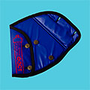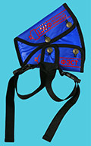
Экономическая выгода производства и реализации изделий, подобных адаптеру ФЭСТ и бескаркасного «детского удерживающего устройства» ДАК затмила не только профессиональную (инженерную) грамотность, но и гражданскую ответственность предприимчивых «изобретателей».
Более того, стремление поддерживать и увеличивать объемы продаж, подталкивает их на размещение агрессивных рекламных публикаций в прессе и Интернете, содержащих заведомо ложные ссылки на мнение известных людей и решения судов об отмене штрафов за нарушение п.22.9 ПДД РФ.
По заключениям экспертов НИЦИАМТ НАМИ, независимых экспертов газеты «АВТО РЕВЮ», испытательного центра в г.Ульм (Германия), требованиям предъявляемым Правилами ЕЭК ООН 44.03(04) к детским удерживающим устройствам отвечают только детские кресла и бустеры – сиденья безопасности с высокой спинкой или без нее, с собственными ремнями или без них.
Наличие сертификатов соответствия РФ, выданных в 2009 и 2012 годах производителям изделий «ФЭСТ» и «ДАК», по определению не относящимся ни к сиденьям безопасности, ни к переносным люлькам для новорожденных, свидетельствует о проявленном экспертами непрофессионализме и неадекватной оценке общественностью проблем детей-пассажиров, или же о незнании статистики ДТП с участием детей-пассажиров и реальной тяжести их последствий.
В России хроника зарегистрированных ГИБДД и получивших общественный резонанс трагических случаев, когда дешевое изделие «ФЭСТ», обозначенное на упаковке как «детское удерживающее устройство» не оправдало свое назначение, началась в 2011 г, когда в ДТП на автодороге Москва – Архангельск погибли два пятилетних малыша, пристегнутые с помощью изделий «ФЭСТ».
В Республике Татарстан в 2012 году погиб 1 и получили травмы 12 малолетних пассажиров, пристегнутые изделиями «ФЭСТ». В 2013 году трагедии повторяются: погибли 2 ребенка-пассажира, 17 травмировано.
Последнее ДТП с детьми-пассажирами, для перевозки которых были приобретены изделия «ФЭСТ», совершенно 24 ноября 2013 года в Елабужском районе. Один ребенок погиб, еще один получил тяжелые травмы. Изделия «ФЭСТ» были установлены на штатные ремни безопасности автомобиля, но дети этими ремнями пристегнуты не были! Это факт свидетельствует о том, что изделия «ФЭСТ» - начинают использоваться недобросовестными родителями для введения в заблуждение инспекторов ДПС с целью избежать штрафа.
Массовое распространение изделия «ФЭСТ», появление его аналога – бескаркасного кресла «ДАК», агрессивная, вводящая в заблуждение покупателей реклама, а также публичное обсуждение конфликтных ситуаций между инспекторами ДПС и водителями, неизбежно будет сопровождаться ростом количества и тяжести последствий ДТП с участием детей, пристегнутых с помощью подобных вредоносных изделий.
Управлением ГИБДД МВД по РТ подготовлены предложения в профильный комитет Государственной думы РФ по внесению изменений в п.22.9 ПДД РФ, конкретизирующих понятие «детского удерживающего устройства», однако реагировать на ситуацию в Республике Татарстан необходимо уже сегодня.
По линии Арбитражного суда уже есть прецеденты привлечения к административной ответственности продавца изделий ФЭСТ. Судом Курской области по иску ЦМТУ Росстандарта предприниматель, осуществлявший рекламу и продажу изделий «ФЭСТ», привлечен к административной ответственности по ч.1 ст.14.43 КоАП РФ.
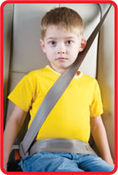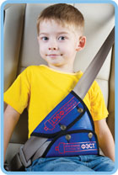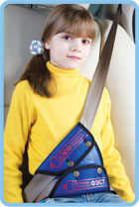
Запрещено Разрешено

